Ver. 01 - 19/11/13

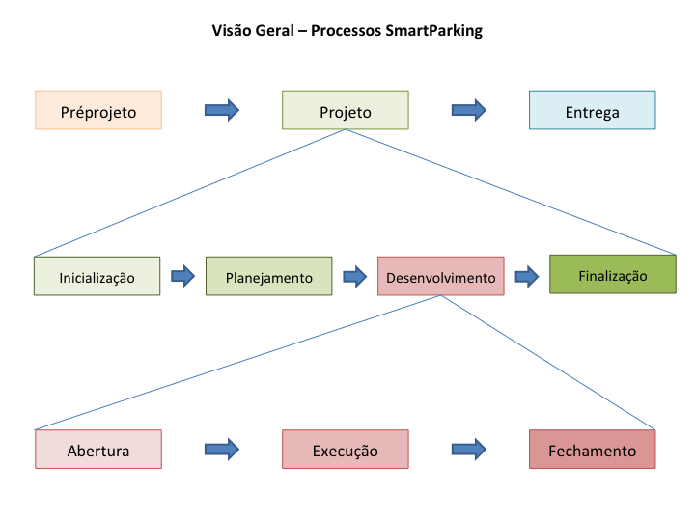

**Pré-Projeto**

Levantamento dos requisitos.

Entrevista com o cliente.

Esboço das telas do sistema

Elaboração documento de requisitos

**Inicialização**

Elaboração do documento abertura.

Determinação dos integrantes da equipe.

Eleição do Gerente de projetos

Definição do escopo do projeto.

Confirmação do aceite aos componentes por e-mail

Definição das expectativas da empresa em relação ao projeto

**Planejamento**

Elaboração do plano de projeto (numero de sprints)

Plano de Comunicação

Detalhar Escopo

Definição dos prazos

Definição do Cronograma

Definição dos riscos

Definição das ferramentas e tecnologias usadas no projeto

Elaboração da estórias.

Elaboração das estórias necessárias a primeira Sprint

Publicação das estórias na ferramenta de cambam virtual (Produto Backlog )

Reunião de apresentação do plano de projeto ao Cliente e Comprometimento

**Desenvolvimento -> Abertura**

Na reunião de abertura do desenvolvimento o PO apresenta as estórias previstas para Sprint que esta sendo aberta para a equipe técnica, caso alguém da equipe técnica tenha uma duvida de como deve ser desenvolvidas as historias este e o momento para tirarem suas duvidas.

A equipe técnica juntamente com o scrum máster inicia o planejamento das tarefas para executar as histórias.

Normalmente as historias possuem tarefas de desenvolvimento , testes e aferição das métricas e qualidade.

Após a identificação das tarefas é iniciada uma votação para verificar nível de dificuldade das mesmas. A votação segue uma divisão em três níveis (Facil, médio e difícil).

Após a votação o Scrum Master registra as tarefas na ferramente de cambam virtual.

**Desenvolvimento - > Execução**

**Apropriação de tarefas** – Um membro da equipe técnica se apropria de uma terefa que esteja disponível no Cambam Virtual.

Registrando seu nome na tarefa, e anota a data e hora do inicio da execução

Tarefas de desenvolvimento são desenvolvidas diretamente na ferramenta de desenvolvimento padrão da empresa.

**Testes:**

Terefas de planejamento de teste, constitue-se na identificação e montagem de casos de teste. Estes casos de teste são registrados no Teste Case Template.

Execuçao de testes é executar os testes previamente planejados, durante esta execução podem ser identificados bugs, este bugs deve registrados na ferramenta de cambam virtual, como uma tarefa de desenvolvimento.

**Concluir tarefa:**

Após a conclusão de uma tarefa o membro anota hora de conclusão e move a tarefa para próxima etapa na ferramenta de cambam virtual.

**Reunião Diaria**

A cada dia de trabalho é necessária reunião diária da equipe:

Nesta reunião a equipe se reúne em frente a ferramenta de cambam virtual, e cada membro fala o que fez e o que faram durante, e se possue algum impedimento para realizar alguma tarefa.

**Homologação**:

Quando um estória estiver pronta o PO pode homologa-la, caso não esteja de acordo e confirme o definido na estória, é criado um Bug para adequação! Quando todas as estórias estiverem homologadas a Sprint pode ser considerada concluída.

**Desenvolvimento -> Fechamento**

Na reunião de fechamento a equipe levanta acontecimentos bons e ruins ocorreram durante a srpint. Estes acontecimentos são registrados na ferramenta de cambam virtual.

Nos acontecimento ruins são discutidas alternativas de melhoria para a próxima Sprint.

**Finalização**

Homologação e funcionalidades criadas nas Sprints , e publicação no projeto geral.

**Entrega**

Aceito formal da entrega do sistema pelo cliente, concordando como concluídas as funcionalidades levantadas durante o pré-projeto.

**Personagens:**

PO – Product Owner

Scrum Master -